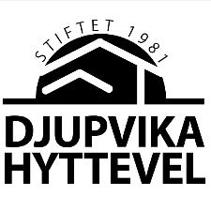

Valgkomiteens innstilling 2025

Leder:
Kari Wigum på valg, tar gjenvalg 2år

Styremedlem og veiansvarlig:
Nils Martin Withbro på valg, tar gjenvalg 2år

Styremedlem:
Morten Eilertsen, ikke på valg, 1 år igjen

Kasserer:
Bente Ertsgaard ikke på valg, 1 år igjen

Sekretær:
Trude Søreng på valg, tar gjenvalg 1år

Varamedlem:
Ståle Sirnes på valg, tar gjenvalg 2år

Aktivitetsansvarlige:
Lily Rydback ny, foreslås for 2 år
Andreas Larem ikke på valg, 1 år igjen
Linda Elisabeth drivenes ikke på valg, 1 år igjen

Valgkomite:
Erik Iversen ikke på valg, 1 år igjen
Terje Talmo ikke på valg, 1 år igjen

